

Universidade do Minho
Licenciatura em Engenharia Informática

Perfil de Especialização em
Sistemas de Armazéns de Dados
Ano Lectivo de 2024/2025

<<Título do Trabalho>>

<<Autor(1), Autor(2), Autor(3), ... >>

<<Mês, Ano>>

Data de Recepção
Responsável
Avaliação
Observações

<<Título>>
<<Autor(1), Autor(2), Autor(3), ... >>

<<Mês, Ano>>

<< Dedicatória opcional>>

Resumo

<<O resumo tem como objectivo descrever de forma sucinta o trabalho realizado. Deverá conter uma pequena introdução, seguida por uma breve descrição do trabalho realizado e terminando com uma indicação sumária do seu estado final. Não deverá exceder as 400 palavras.>>

Área de Aplicação: <<Identificação da Área de trabalho. Por exemplo: Desenho e arquitectura de Sistemas de Bases de Dados.>>
Palavras-Chave: <<Conjunto de palavras-chave que permitirão referenciar domínios de conhecimento, tecnologias, estratégias, etc., directa ou indirectamente referidos no relatório. Por exemplo: Bases de Dados Relacionais, Gestão de Índices, JAVA, Protocolos de Comunicação.>>
Índice Geral

1. Definição do Sistema 1
1.1 Contextualização 1
1.2 Motivação 1
1.3 Objectivos 1
1.4 Viabilidade 1
2. Sugestões para Escrita do Relatório 2
2.1 Sugestões Gerais 2
2.2 Termos Estrangeiros 2
2.3 Tabelas e Figuras 2
2.4 Siglas e Acrónimos 3
2.5 Referências Bibliográficas 3
2.6 Tipo de Ficheiro 3
3. Conclusões e Trabalho Futuro 4
Referências 5
Lista de Siglas e Acrónimos 6
Anexos 7
I. Anexo 1 8

Índice de Figuras

Figura 1 - Ilustração de inserção de uma figura e legenda. 3

Índice de Tabelas

Tabela 1 - Ilustração de inserção de uma tabela e sua legenda. 3

Definição do Sistema

Contexto da Aplicação
Nos últimos anos, o setor do fitness tem registado um crescimento significativo, impulsionado pela crescente preocupação das pessoas com a saúde e bem-estar. Neste cenário competitivo, torna-se essencial para os ginásios oferecerem experiências simples, eficazes e ajustadas aos diferentes perfis de utilizadores — especialmente aos que estão a iniciar a sua jornada no mundo do exercício físico.
A empresa idealizada neste estudo, a EasyFit, é um ginásio moderno que se distingue por oferecer um modelo de funcionamento simples e intuitivo, pensado para iniciantes e utilizadores que preferem um treino guiado mas autónomo. Ela disponibiliza um vasto conjunto de circuitos de exercício pré-definidos, desenvolvidos pelos seus instrutores, que os clientes podem escolher e realizar durante a sua visita ao ginásio.
Adicionalmente, a EasyFit oferece:
- Aulas de grupo de vários tipos diferentes, de participação livre;
- Acompanhamento de desempenho dos clientes, através de uma aplicação móvel que regista entradas e saídas e atividades realizadas;
- Campanhas de fidelização, com incentivos baseados na frequência e participação;
- Avaliação de serviços e feedback, recolhido de forma voluntária pelos clientes.
Apesar do modelo simplificado, a EasyFit enfrenta desafios como a dificuldade em acompanhar o progresso individual dos clientes, avaliar o impacto dos circuitos oferecidos e medir o desempenho dos seus instrutores de forma consistente.
Para responder a estas necessidades, será desenvolvido um Sistema de Suporte à Decisão baseado num Data Warehouse, que permitirá consolidar e analisar dados de diferentes fontes, como:
- Registos de entrada e saída dos clientes;
- Circuitos escolhidos e frequência de utilização;
- Calorias queimadas por sessão;
- Avaliações e feedback dos clientes;
- Desempenho dos instrutores.

Este sistema fornecerá à EasyFit as ferramentas necessárias para melhorar a eficiência da sua operação, acompanhar de forma mais rigorosa a progressão dos clientes e tomar decisões mais informadas sobre os serviços oferecidos, alinhando a estratégia do ginásio com o perfil real dos seus utilizadores.

Motivação e Objetivos
A crescente competitividade no setor do fitness exige que os ginásios tomem decisões baseadas em dados para garantir uma gestão eficiente e uma experiência de treino ajustada às necessidades dos clientes. A EasyFit, apesar de recolher diversos dados operacionais e de cliente, não possui um sistema estruturado que permita transformar essa informação em conhecimento útil e acionável.
Com um modelo focado na simplicidade e acessibilidade — através da disponibilização de circuitos de treino pré-definidos, aulas de grupo de participação livre e monitorização do progresso físico, a EasyFit necessita de ferramentas que a ajudem a avaliar a eficácia dos seus serviços, acompanhar a evolução dos utilizadores e melhorar a retenção.
Este projeto propõe o desenvolvimento de um Sistema de Suporte à Decisão baseado num Data Warehouse, que permitirá consolidar dados de múltiplas fontes e fornecer análises que apoiem decisões estratégicas e operacionais.

Objetivo Geral
Criar um Sistema de Suporte à Decisão baseado num Data Warehouse para a EasyFit, possibilitando uma análise estruturada dos dados recolhidos e melhorando a personalização dos serviços e a eficiência operacional.

Objetivos Específicos e Decisões Suportadas
Analisar a adesão e desempenho dos circuitos de treino, avaliando quais os mais utilizados e mais eficazes.
- Decisão Suportada: O DW irá consolidar os dados de seleção de circuitos e calorias queimadas por cliente, permitindo identificar padrões de utilização e ajustar ou substituir circuitos com base na adesão e resultados obtidos.
Acompanhar a evolução do cliente e o seu nível de envolvimento com o ginásio, ajudando a prevenir o abandono.
- Decisão Suportada: O DW permitirá acompanhar frequência de visitas, evolução nas calorias queimadas e mudanças no comportamento de treino ao longo do tempo, suportando decisões de retenção personalizadas.

Avaliar e monitorizar o desempenho dos instrutores, com base nas avaliações recebidas e na adesão aos circuitos que desenvolveram.
- Decisão Suportada: O DW permitirá cruzar dados de avaliações de clientes com os circuitos criados pelos instrutores, ajudando a identificar boas práticas e necessidades de melhoria.
Criar campanhas de fidelização e promoções orientadas ao comportamento dos clientes, para aumentar o engagement.
- Decisão Suportada: O DW analisará padrões de frequência e evolução individual para permitir campanhas personalizadas que incentivem a continuidade e aumentem a fidelização.
Identificar tendências de treino e preferências de modalidade, para adaptar a oferta da EasyFit à procura real dos clientes.
- Decisão Suportada: Com base na análise temporal e comparativa de utilização dos circuitos e aulas, a EasyFit poderá ajustar a sua oferta de acordo com as preferências emergentes dos seus utilizadores.

Viabilidade

Viabilidade Organizacional
- O sistema proposto trará benefícios diretos à EasyFit ao permitir uma monitorização eficaz da evolução dos clientes, avaliação da adesão aos circuitos de treino e recolha estruturada de feedback.
- A adoção de um sistema baseado em dados permitirá à EasyFit tomar decisões mais informadas e personalizadas, aumentando a fidelização e satisfação dos seus utilizadores.
- O projeto poderá ser implementado de forma faseada, começando por funcionalidades essenciais como análise de visitas, calorias queimadas e avaliação de circuitos, evoluindo depois para análises mais avançadas e personalizadas.

Viabilidade Financeira
- A médio e longo prazo, o sistema poderá gerar retorno financeiro ao melhorar a retenção de clientes, ao incentivar o uso contínuo dos serviços e ao permitir campanhas mais eficazes.
- A personalização das recomendações e promoções pode resultar em maior envolvimento dos utilizadores, o que contribui para o aumento de subscrições e diminuição do abandono.

Recursos e Equipa de trabalho

Recursos Humanos
A nossa equipa de desenvolvimento é composta por três elementos que desempenham os seguintes perfis em diferentes etapas do projeto, intercalando papéis dependendo da necessidade:
Gestor de Projeto – Responsável por coordenar a equipa, definir prioridades e garantir que os prazos e requisitos do projeto sejam cumpridos
Engenheiro de Dados – Responsável pela extração, transformação e carregamento (ETL) dos dados, assegurando a integração entre diferentes fontes.
Administrador de Base de Dados – Responsável pela criação e otimização do DW, garantindo a sua escalabilidade e segurança.
Especialista em Business Intelligence (BI) – Foca-se na análise dos dados, criação de dashboards e relatórios para suportar a tomada de decisão

Recursos Materiais e Tecnológicos
- Sistema de Gestão de Base de Dados– O Data Warehouse será implementado utilizando MySQL
- Ferramentas ETL – Apache NiFi poderá ser utilizada para processar e transformar os dados antes de serem armazenados.
- Ferramentas de Gestão de Projetos – A Plataforma Jira vai ser usada para organizar tarefas e acompanhar o progresso do projeto.

Levantamento e Análise de Requisitos

Método Adotado
Para identificar as necessidades dos diferentes agentes de decisão da empresa EasyFit, foi adotado um processo de levantamento de requisitos baseado em contextos reais e interações com utilizadores de espaços fitness. O objetivo foi garantir uma compreensão realista dos desafios enfrentados por agentes de decisão num ginásio moderno, sobretudo num modelo baseado em treino autónomo e circuitos pré-definidos.

Abordagens Utilizadas no Levantamento de Requisitos
- Entrevistas: Foram realizadas entrevistas com um instrutor e um utilizador frequente de um ginásio. Apesar de não pertencerem à EasyFit, permitiram recolher informação valiosa sobre necessidades reais, desafios operacionais e expectativas relacionadas com a utilização de dados para suporte à decisão, nomeadamente no acompanhamento de progresso, motivação dos clientes e avaliação da eficácia dos programas de treino.
- Análise de Processos Operacionais Típicos: Foram analisadas as operações comuns num ginásio moderno com foco em treino autónomo, como a escolha e execução de circuitos, participação em aulas de grupo e recolha de avaliações por parte dos clientes. Esta observação permitiu identificar momentos-chave em que a tomada de decisão pode ser melhorada através de dados.
- Brainstorming e Discussão Interna no Grupo de Trabalho: Foram discutidos em grupo os tipos de decisões que se tomam tipicamente num ginásio, quais os dados relevantes para essas decisões e como poderiam ser disponibilizados através de um sistema de suporte à decisão.
A combinação de entrevistas, análise de processos e discussão em grupo revelou-se eficaz por permitir cruzar visões operacionais (instrutor) com visões do utilizador final (cliente), garantindo que os requisitos identificados cobrem diferentes perspetivas da realidade da EasyFit.

Entrevistas Realizadas

Instrutor (Guilherme, 23 anos, Instrutor há 2 anos)
Entrevistador: "Enquanto instrutor num modelo de ginásio como o EasyFit, onde os clientes escolhem planos pré-definidos, que tipo de informação gostarias de ter sobre os utilizadores?"
Guilherme: "Gostava de ter acesso a dados como os circuitos mais utilizados e até algum tipo de feedback geral sobre a experiência de treino. Também ajudava saber se os clientes estão a seguir os circuitos até ao fim ou se abandonam a meio — dava para perceber se há algo a melhorar nos planos"

Entrevistador: "Como é que esses dados te ajudariam a melhorar o teu desempenho enquanto instrutor?"
Guilherme: "Seria importante para perceber o que funciona ou não nos planos que criamos. Eu por exemplo acho que tenho muito para melhorar no que toca a criar planos de treino. Se dá para ver os circuitos populares, conseguia replicar o estilo noutros planos. No fundo, dava para ajustar o conteúdo com base em dados reais, não só feeling"

Entrevistador: "Que tipo de feedback gostarias de receber sobre as aulas de grupo?"
Guilherme: "Seria fixe ter um resumo de como os clientes avaliam as aulas: se se sentiram desafiados, se gostaram da dinâmica, essas cenas. Não precisa de ser algo super detalhado, mas pelo menos perceber se estou a ir de encontro às expectativas deles."

Cliente (Luís, 23 anos, frequenta um ginásio com regularidade há 4 anos)
Entrevistador: "Num ginásio como o EasyFit, onde os clientes escolhem planos prontos, achas útil receber sugestões com base no teu histórico de treino?"
Luís: "Sim, acho uma boa ideia. Mesmo sendo alguém já com experiência, pode ser interessante ter sugestões de circuitos diferentes para variar o treino. E para quem está a começar, pode ajudar a não se sentir perdido."

Entrevistador: "Achavas útil ter acesso a dados como as calorias queimadas em cada visita ou a tua evolução ao longo do tempo?"
Luís: "Isso já me parece mais relevante. Acompanhar calorias e frequência de treino pode ser motivador, especialmente se tiveres objetivos definidos. E dá para perceber se estamos a manter consistência ao longo das semanas."

Entrevistador: "Se tivesses oportunidade de dar feedback sobre as aulas de grupo e a tua experiência geral no ginásio, farias uso disso?"
Luís: "Sobre as aulas, sim. Se gostei ou não, se senti que foi bem conduzida, essas coisas. Sobre o espaço ou circuitos também. Já sobre os instrutores em si, não tanto — acho que isso é mais para a gestão interna avaliar, não para mim enquanto cliente."

Entrevistador: "Gostavas de receber campanhas ou sugestões com base no teu perfil?"
Luís: "Depende da forma como forem apresentadas. Se for algo demasiado comercial, não me diz muito. Mas se for baseado no meu comportamento, tipo 'vimos que tens feito treinos de cardio, queres experimentar este circuito novo?', aí acho bem."

Organização dos Requisitos Levantados
Após o levantamento dos requisitos através de entrevistas, análise de processos e discussão em grupo, procedeu-se à sua organização de forma estruturada, com o objetivo de facilitar a sua posterior análise e implementação no sistema de suporte à decisão.

Os requisitos foram agrupados segundo o critério de área de decisão, por se tratar de uma abordagem alinhada com o funcionamento organizacional da empresa e com os diferentes perfis de agentes de decisão. Esta organização permite garantir que cada conjunto de requisitos responde diretamente às necessidades específicas de cada setor da EasyFit:

Gestão de Clientes e Fidelização – orientada para o acompanhamento do progresso dos clientes, análise de frequência e apoio à definição de estratégias de retenção.
Gestão de Instrutores – centrada na avaliação do desempenho dos instrutores, com base na adesão e feedback aos planos desenvolvidos e à condução das aulas de grupo.
Gestão dos Circuitos e Serviços – dedicada à monitorização da adesão aos circuitos, eficácia dos treinos e desempenho geral dos serviços prestados aos clientes.

Cada requisito foi descrito de forma detalhada, incluindo o respetivo agente de decisão, objetivo da decisão, fonte de dados e indicadores-chave de desempenho (KPIs). Esta estrutura visa apoiar uma modelação de dados eficaz e a futura construção de relatórios e dashboards analíticos que sustentem a evolução estratégica da EasyFit.

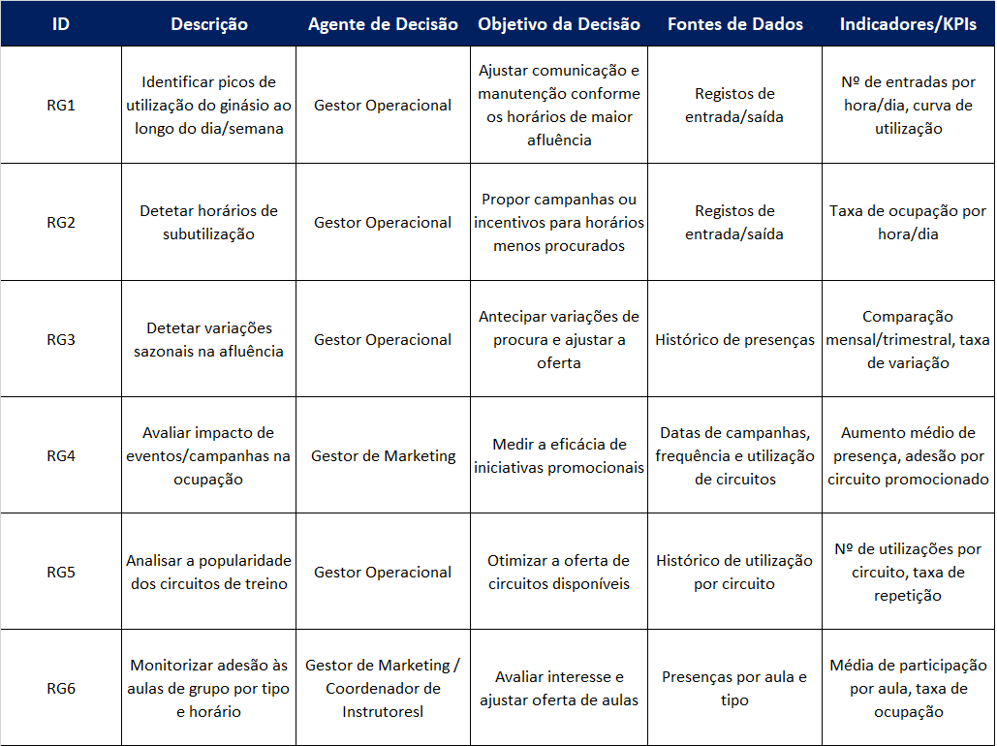
Requisitos de Gestão de Clientes e Fidelização
Tabela 1- Requisitos de Gestão de Clientes e Fidelização

Requisitos de Cliente
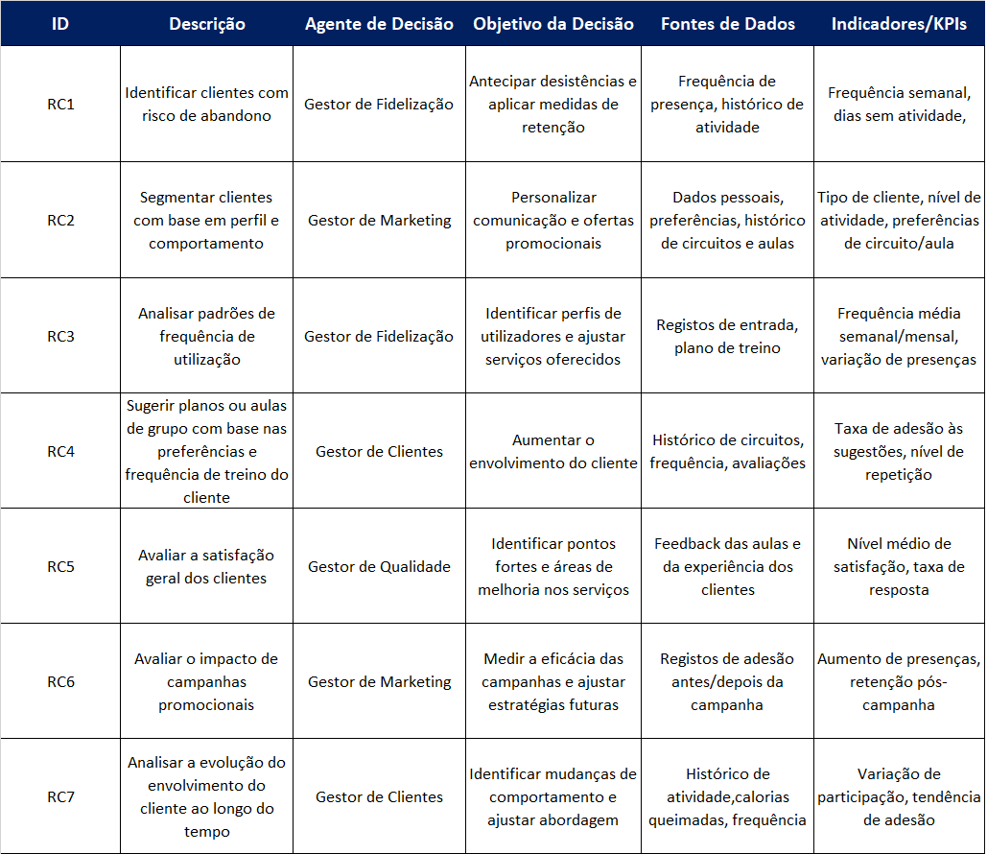
Tabela 2- Requisitos de Cliente

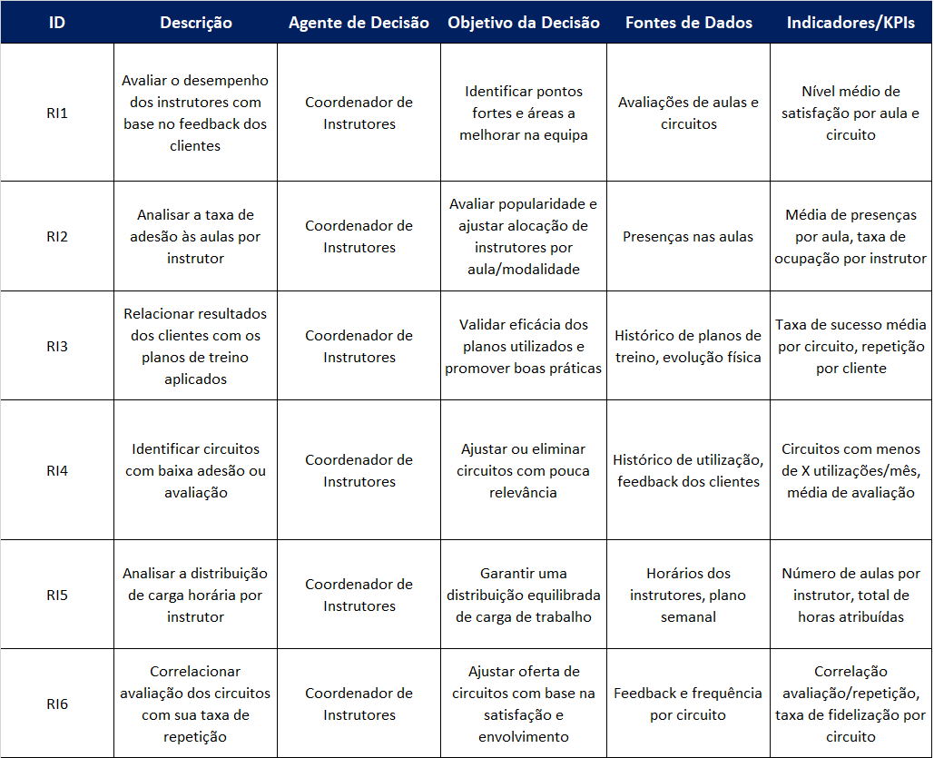
Requisitos de Instrutores
Tabela 3- Requisitos de Instrutores

Caracterização dos Agentes de Decisão
- Gestor Operacional: Responsável por analisar a utilização dos circuitos de treino, padrões de afluência ao ginásio e adesão às aulas de grupo. Foca-se na otimização da oferta de treinos e serviços disponíveis com base nos dados de utilização e satisfação dos clientes.
- Gestor de Clientes: Acompanha a experiência e evolução dos clientes. Está atento à frequência de visitas, adesão aos treinos e envolvimento individual, de modo a garantir uma experiência motivadora e contínua.
- Gestor de Fidelização: Atua na retenção de clientes, analisando variações de comportamento, risco de abandono e resposta a campanhas e incentivos.
- Gestor de Marketing: Planeia e avalia campanhas promocionais. Utiliza dados de utilização, padrões de treino e perfis de cliente para criar ações personalizadas e melhorar o engagement.
- Coordenador de Instrutores:Supervisiona a equipa de instrutores, avaliando o impacto dos circuitos que desenvolvem e das aulas que ministram. Foca-se na satisfação dos clientes e na eficácia das propostas de treino.

Análise e Validação Geral dos Requisitos
A validação dos requisitos definidos para o sistema de suporte à decisão da EasyFit foi realizada tendo como referência as diferentes vistas de utilização dos agentes de decisão caracterizados na secção anterior. O objetivo desta análise foi garantir que os requisitos identificados são coerentes com as funções e necessidades reais de cada perfil e que cobrem adequadamente as principais áreas de decisão da organização.

Validação por Agente de Decisão
Os requisitos atribuídos ao Gestor Operacional estão focados na análise da adesão aos circuitos, variações na afluência ao ginásio, popularidade das aulas e impacto das campanhas. Foram considerados coerentes com o papel de ajustar e otimizar a oferta de treinos.

Os requisitos do Gestor de Clientes alinham-se com a necessidade de acompanhar a evolução dos clientes, oferecer sugestões de treino e entender o nível de envolvimento de cada utilizador ao longo do tempo.

No caso do Gestor de Fidelização, os requisitos permitem identificar padrões de risco de abandono e avaliar o impacto das iniciativas de retenção, promovendo decisões com base em dados concretos de frequência e comportamento.

Para o Gestor de Marketing, os requisitos suportam o planeamento e avaliação de campanhas, a personalização de ofertas e a segmentação de clientes com base em dados de treino e histórico de participação.

Os requisitos atribuídos ao Coordenador de Instrutores cobrem a avaliação da qualidade dos circuitos e das aulas ministradas, com base em feedback dos clientes e padrões de adesão, permitindo melhorar continuamente os conteúdos oferecidos.

Ações de Validação e Ajustes
Durante a formulação dos requisitos, foi conduzido um processo de revisão interna pelo grupo de trabalho para garantir a sua consistência, não redundância e alinhamento com a realidade e funcionamento da EasyFit. Sempre que foi detetado um requisito demasiado genérico ou com sobreposição a outro já existente, procedeu-se à:
- Reformulação do requisito com maior clareza e foco;
- Reatribuição ao agente de decisão mais adequado;
- Combinação de requisitos semelhantes para evitar duplicação.

Inicialmente, foi considerada a inclusão de uma área adicional designada Gestão Estratégica, centrada em decisões de longo prazo e visão global do negócio. No entanto, concluiu-se que os requisitos com esse foco estavam já bem representados nas áreas operacionais e táticas delineadas. Assim, optou-se por não tratar a Gestão Estratégica como área separada, mantendo o foco em decisões mais diretamente ligadas à operação, evolução dos clientes e eficácia dos serviços.

Modelação Dimensional de Dados

Apresentação da Abordagem
Para a modelação concetual do sistema de suporte à decisão da EasyFit, foi adotada uma abordagem baseada na modelação dimensional, com estrutura em modelo estrela (star schema). Esta escolha permite uma organização intuitiva dos dados, facilita o desempenho em consultas analíticas e é amplamente usada em projetos de Business Intelligence e Data Warehousing.
O desenvolvimento da solução seguiu o método dos 4 passos proposto por Kimball e Ross (2002), que defende uma abordagem bottom-up, focada no desenvolvimento incremental de Data Marts e posterior integração no Data Warehouse global. Este método inclui as seguintes etapas:

- Seleção da área de suporte à decisão a implementar
- Definição do *grão* do nosso processo
- Seleção das *dimensões* que irão suportar o processo de análise dos factos
- Identificação das *medidas* associadas a cada tabela de factos

A modelação concetual adotou a notação de Golfarelli, uma representação gráfica formal para estruturas dimensionais, que permite descrever com clareza os componentes do modelo, tais como *factos, dimensões, atributos e hierarquias*.
A representação do modelo foi feita sob a forma de diagramas estrela, com as tabelas de facto ao centro, rodeadas pelas dimensões, conectadas através de chaves primárias e estrangeiras. Esta representação permite uma leitura clara da estrutura e das dependências funcionais entre os dados.
Para o desenvolvimento gráfico do modelo, foi utilizada a ferramenta Draw.io, que se trata de uma simples ferramenta de desenho indicada para fazer flowcharts, diagramas de processo, UML, etc.
Esta abordagem garantiu que o modelo fosse construído com base nos requisitos reais de decisão, mantendo-se flexível, escalável e orientado a análises relevantes para a EasyFit.

Matriz de Decisão
A matriz de decisão elaborada para o sistema de suporte à decisão da EasyFit tem como objetivo organizar e relacionar as estruturas multidimensionais construídas (tabelas de factos e dimensões) com os perfis de decisão envolvidos. Esta matriz permite compreender de forma clara quais os dados analisados por cada área de decisão, qual a sua periodicidade, o tipo de análise suportada, e de que forma contribuem para as decisões estratégicas e operacionais da organização.
No caso da EasyFit, foram definidas duas Tabelas de Facto complementares:

- TF-AtividadeCliente, que centraliza a análise do comportamento e envolvimento dos clientes;

- TF-DesempenhoInstrutor, focado na monitorização da equipa técnica e na eficácia dos serviços prestados.

Eis a tabela resultante deste processo:

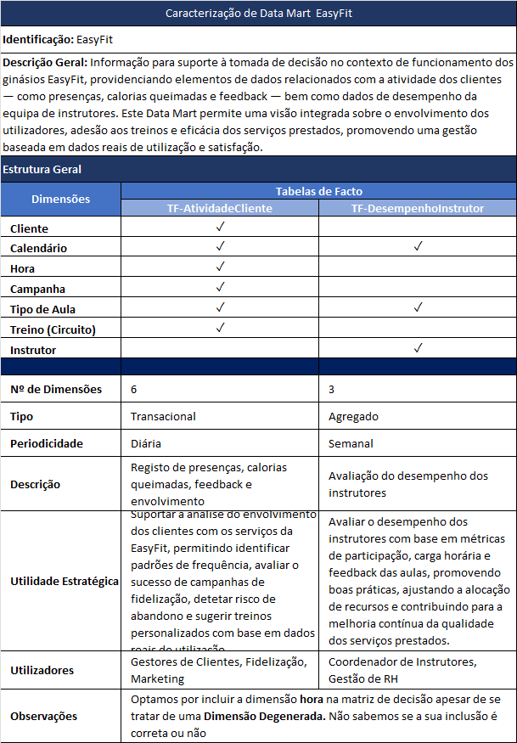
Tabela 4- Matriz de Decisão

Decisões Tomadas e Observações
No que toca à Periodicidade das Tabelas de Facto, acreditamos que uma granularidade diária para a TF-AtividadeCliente representa bem uma abordagem realista ao povoamento desta tabela, sendo que a angariação do registo de atividade de todos os clientes de ginásio num só dia nos parece mais adequado. Já no que toca à TF-DesempenhoInstrutor, uma granularidade semanal permitiria fazer uma análise do desempenho de um dado instrutor no fim da semana de trabalho.

Tendo agora em conta o Tipo das mesmas, a classificação da TF-AtividadeCliente como Transacional deve-se ao facto de que:
- Cada registo representa um evento individual concreto (uma visita ao ginásio)
- Os dados são registados ao nível da ocorrência (por cliente, por data/hora)
- A granularidade é alta e cada entrada tem um detalhe próprio (ex: calorias queimadas, aula frequentada, circuito de treino realizado)

Por sua vez, a TF-DesempenhoInstrutor é classificada como Agregada, isto porque:
- Cada registo representa um resumo de desempenho ao longo de uma semana;
- São registadas métricas consolidadas (nº de aulas, média de satisfação, etc.);
- A granularidade é mais baixa.

Adicionalmente, optamos por não incluir a dimensão Treino na TF-DesempenhoInstrutor. Em vez disso, escolhemos tratar o instrutor como um atributo da dimensão Treino (ligada à TF-AtividadeCliente), evitando criar uma relação 1:N entre instrutores e planos que aumentaria a complexidade sem ganhos significativos no contexto analisado.

Definição e Caracterização de Dimensões
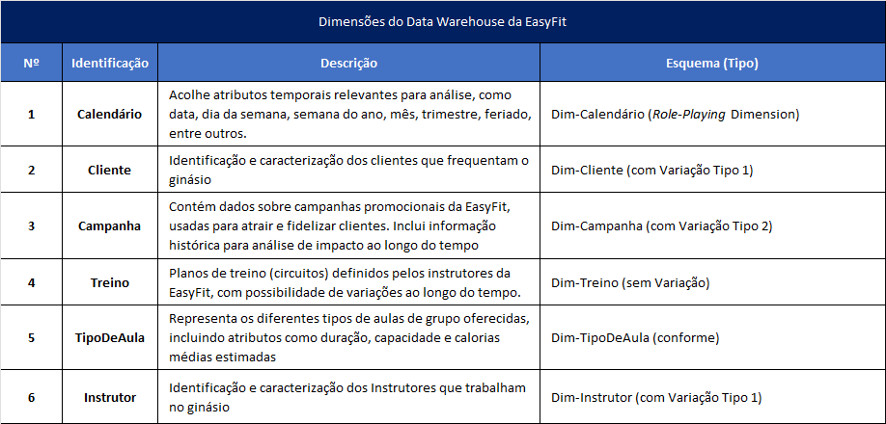
Antes de especificar as características de cada dimensão individualmente, optamos por agrupá-las numa tabela, especificando o seu tipo:
Tabela 5- Dimensões do DW

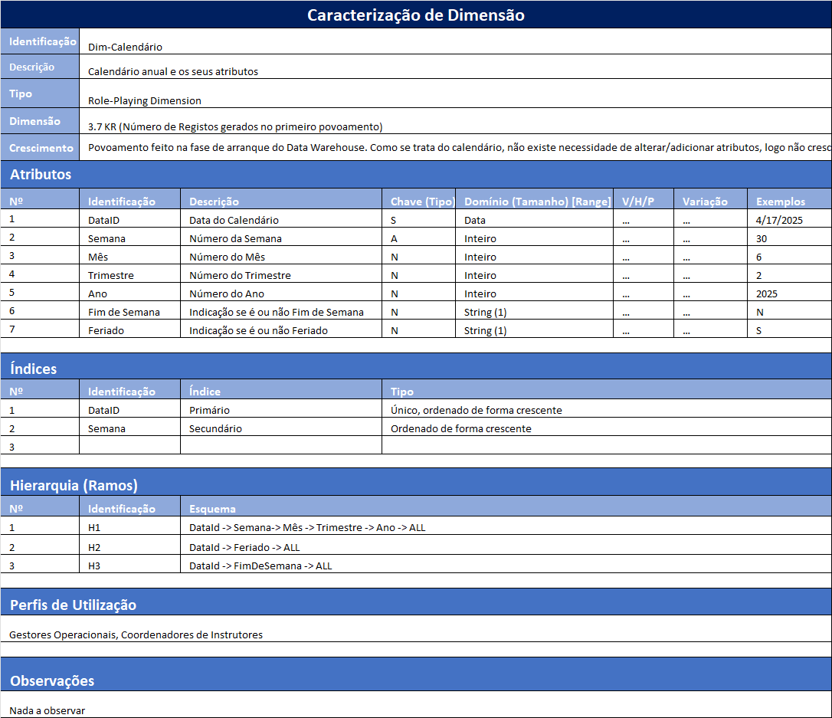
Dim-Calendário
Tabela 6- Caracterização da Dim-Calendário

A dimensão Dim-Calendário foi incluída com o objetivo de suportar análises temporais detalhadas e flexíveis, fundamentais num sistema de suporte à decisão. Esta dimensão permite agrupar e comparar dados ao longo do tempo, com base em atributos como dia, semana, mês, trimestre e ano, viabilizando análises sazonais, comparações mensais e avaliação de padrões de frequência.

Foi adotado o tipo Role-Playing Dimension, pois esta dimensão pode ser reutilizada em diferentes contextos temporais (ex.: data de atividade do cliente ou data de avaliação do desempenho do instrutor).

Dado tratar-se de um calendário estático, o seu crescimento é nulo após o povoamento inicial, e não se justifica a existência de histórico ou variação de atributos. A inclusão de atributos como "Fim de Semana" e "Feriado" visa reforçar a utilidade analítica da dimensão, permitindo explorar o impacto desses fatores nos comportamentos dos clientes.
Foram ainda definidas hierarquias lógicas para facilitar agregações, como Data → Semana → Mês → Trimestre → Ano, além de índices que otimizam o acesso aos dados temporais.

Dim-Cliente
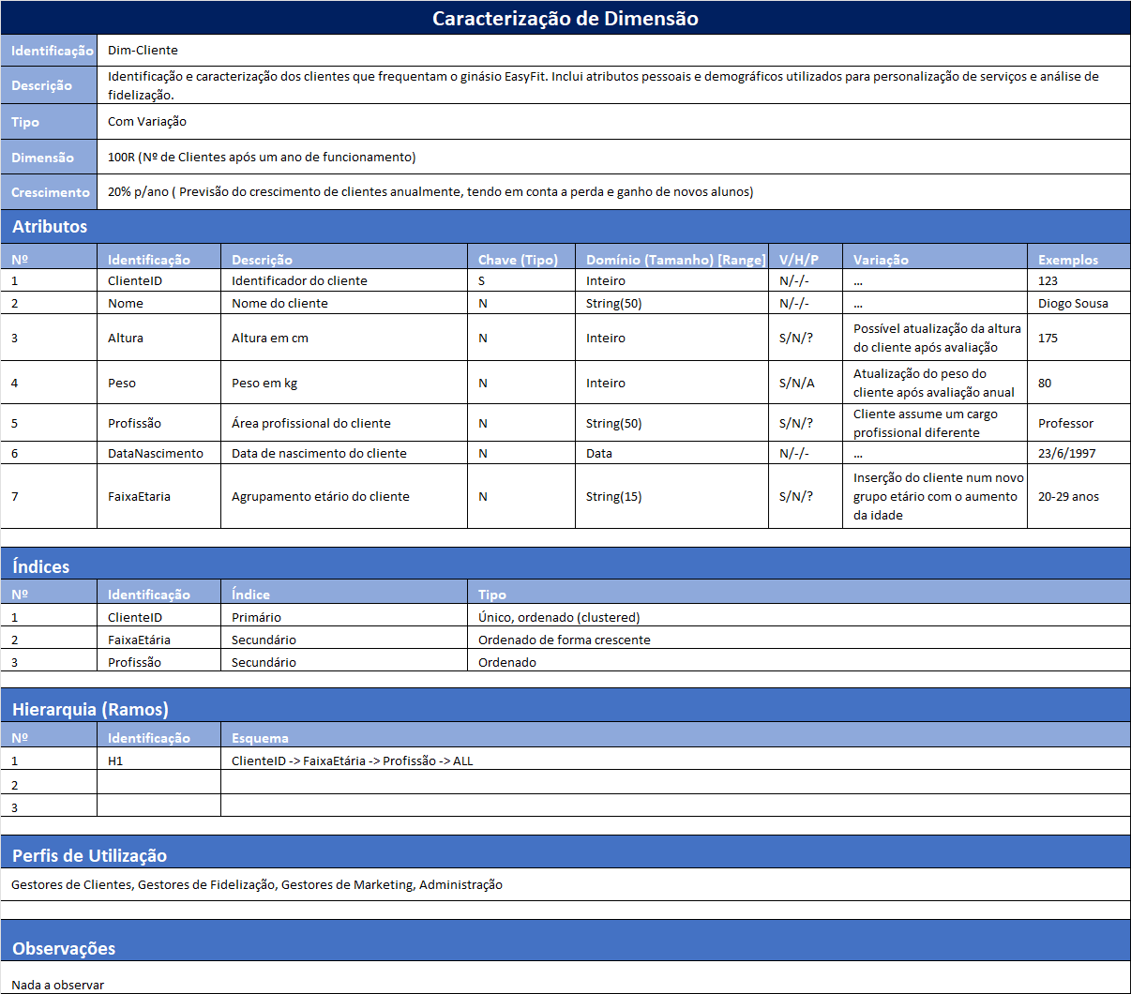
Tabela 7- Caracterização da Dim-Cliente
A dimensão Dim-Cliente representa os utilizadores do ginásio EasyFit, sendo fundamental para análises personalizadas e ações orientadas para a fidelização. A sua estrutura inclui dados pessoais e demográficos, como altura, peso, idade e profissão, que possibilitam a criação de perfis de cliente e a segmentação por grupos com comportamentos semelhantes.

Foi classificada como uma dimensão com variação, uma vez que atributos como peso, altura, profissão e faixa etária podem sofrer alterações ao longo do tempo. Classificamos esta variação como pertencendo ao tipo 1, sendo uma reescrita simples dos valores.

Acreditamos que seria benéfico guardar a informação de valores anteriores no que toca ao atributo de peso, mas acabamos por decidir que o acompanhamento do desempenho dos clientes iria ser focado essencialmente de sessão em sessão de atividade do mesmo.

Foram definidos índices secundários sobre os atributos mais relevantes para segmentação, nomeadamente faixa etária e profissão, otimizando o desempenho de queries frequentes.

Além disso, foi estruturada uma hierarquia analítica que permite estudar o cliente desde o nível mais granular até agregações por perfis sociodemográficos: ClienteID → FaixaEtária → Profissão → ALL.

Dim-Campanha
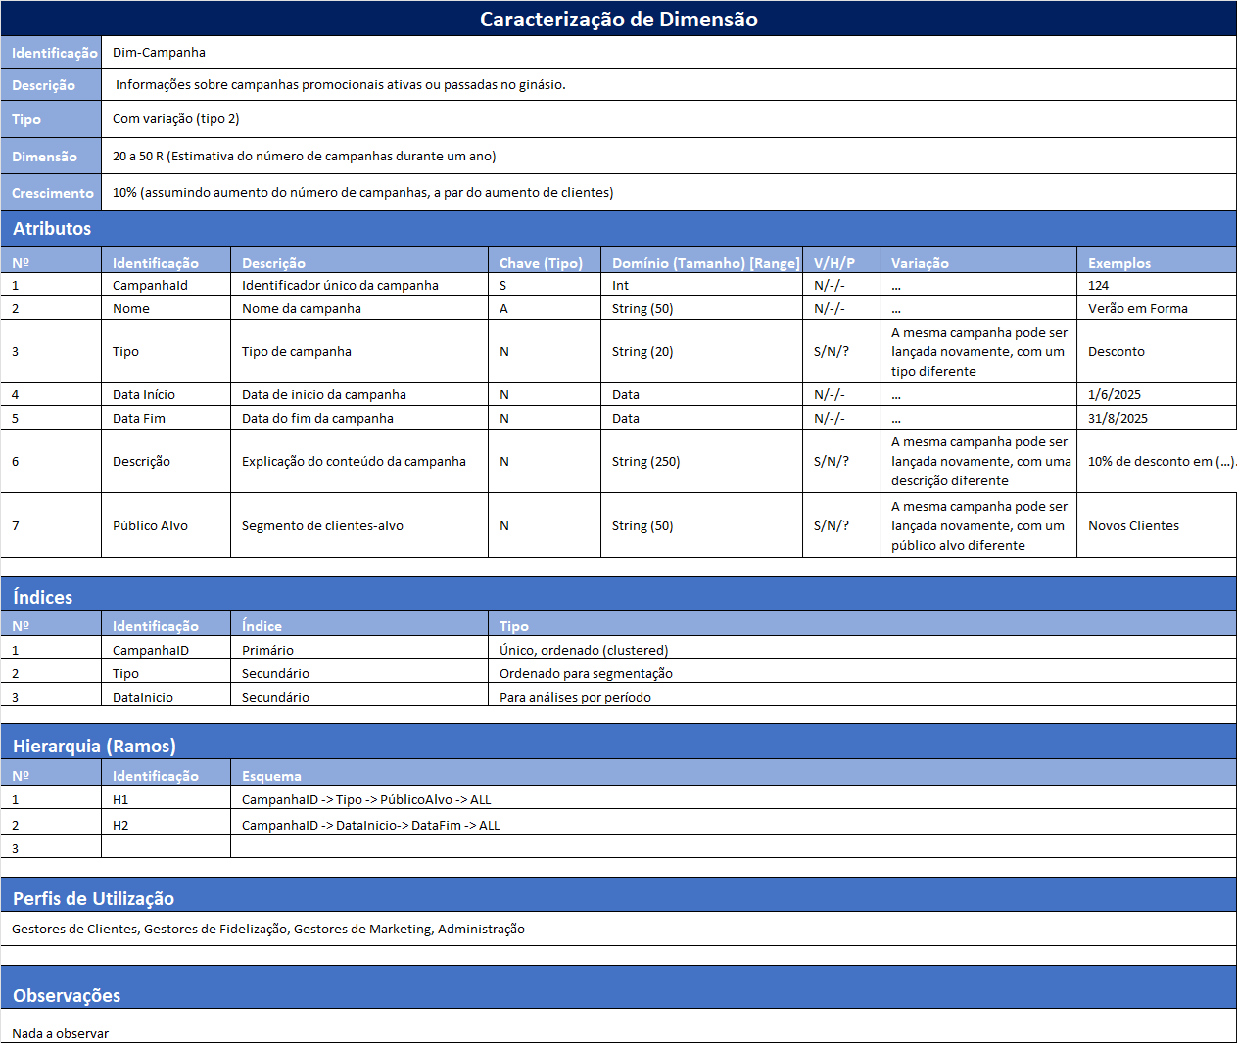
A dimensão Dim-Campanha representa as campanhas promocionais ativas ou inativas levadas a cabo pela EasyFit, com o objetivo de atrair e reter clientes. Esta dimensão inclui atributos como nome, tipo, público-alvo, datas de início e fim e descrição, sendo essencial para análises sobre o impacto das ações de marketing ao longo do tempo.
Tabela 8- Caracterização da Dim-Campanha

Foi classificada como uma dimensão com variação do tipo 2, o que significa que variações relevantes nos seus atributos (como reedição de uma campanha com novas condições ou público-alvo) não substituem os registos anteriores, mas sim originam novos registos, preservando assim o histórico completo das campanhas.

A estrutura inclui índices secundários nos campos tipo e data início, úteis para segmentações e análises temporais.

Foram ainda definidas hierarquias analíticas, como CampanhaID → Tipo → Público-Alvo e CampanhaID → DataInício → DataFim, que facilitam o agrupamento por perfis de campanha ou por períodos de realização.

Esta dimensão é especialmente relevante para os gestores de marketing e fidelização, que dependem destes dados para avaliar o sucesso das campanhas e planear futuras estratégias promocionais.

Dim-Treino
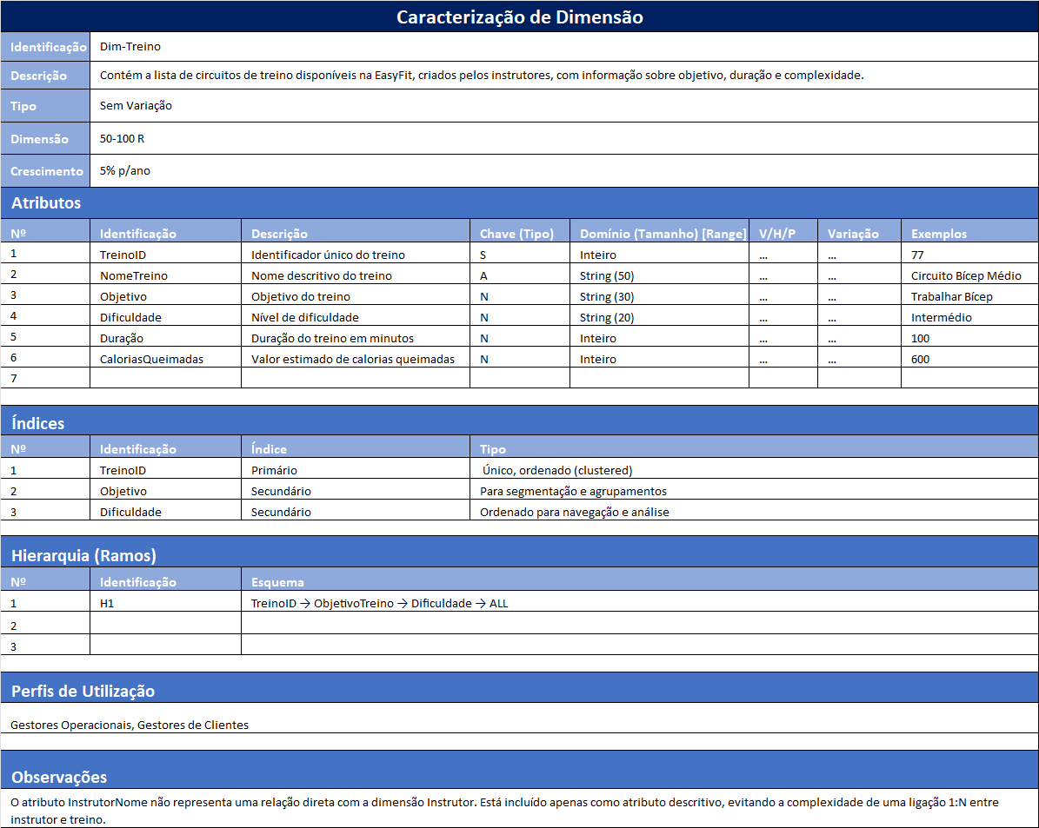
Tabela 9- Caracterização da Dim-Treino
A dimensão Dim-Treino representa os circuitos de treino disponibilizados pela EasyFit, definidos pelos instrutores, contendo informação relevante como objetivo, nível de dificuldade, duração e estimativa de calorias queimadas.

Trata-se de uma dimensão sem variação, dado que os treinos, uma vez definidos, não são alterados com frequência. Em caso de necessidade de atualização significativa, o procedimento será a criação de um novo circuito ou a remoção de um circuito existente.

Os índices secundários sobre os atributos Objetivo e Dificuldade facilitam a segmentação de treinos por tipo de foco (e.g., força, resistência) e por nível de exigência.
A hierarquia definida (TreinoID → ObjetivoTreino → Dificuldade) permite análises progressivas com base na complexidade dos circuitos e na sua finalidade.

Apesar de cada treino estar associado a um instrutor, a decisão foi de incluir apenas o nome do instrutor como atributo descritivo, evitando assim uma ligação direta à dimensão Instrutor, que implicaria um relacionamento 1:N. Esta abordagem simplifica o modelo sem perda de contexto analítico.
Esta dimensão é útil para os gestores de clientes, coordenadores de instrutores e marketing, que necessitam de compreender padrões de adesão, eficácia e segmentação de treinos oferecidos.

Dim-TipoDeAula
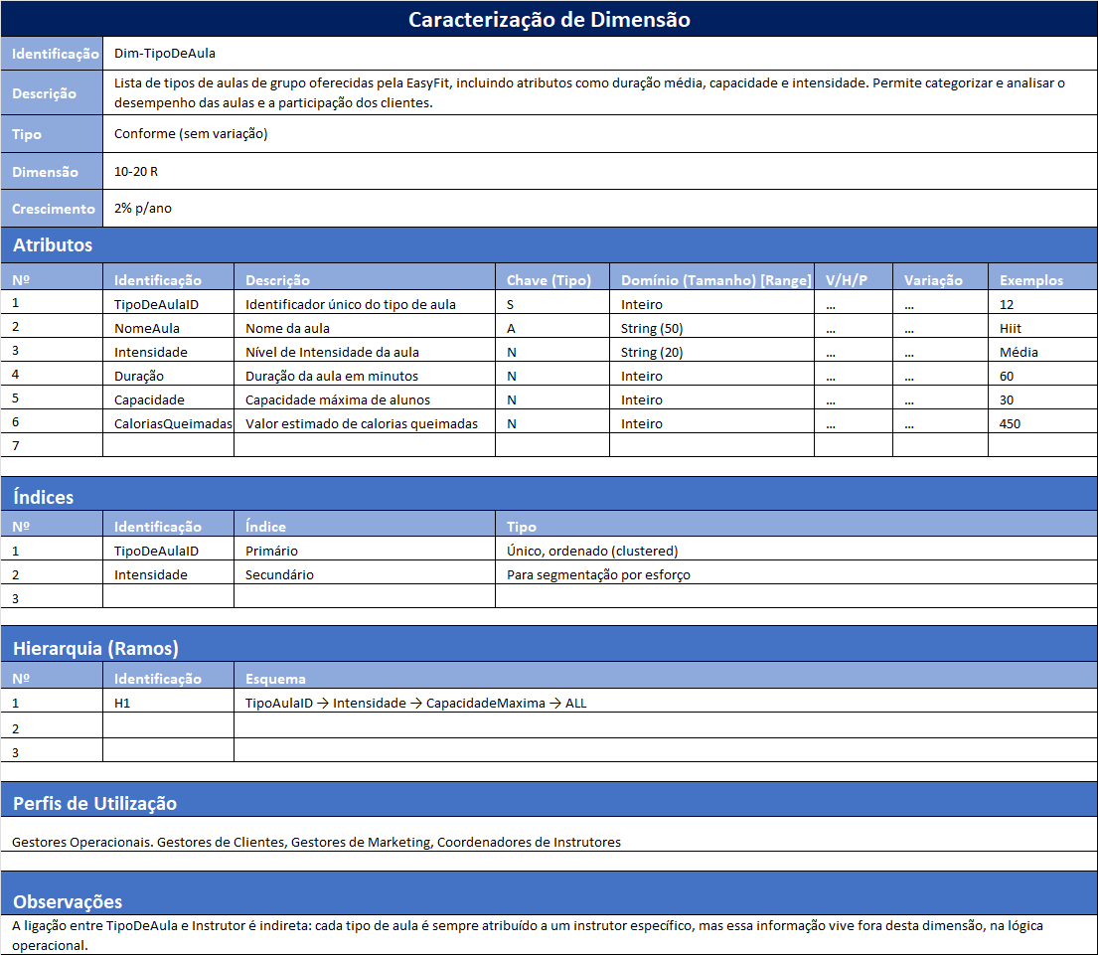
Tabela 10- Caracterização da Dim-TipoDeAula
A dimensão Dim-TipoDeAula descreve os diferentes tipos de aulas de grupo oferecidas pela EasyFit, permitindo categorizar e analisar sessões com base em atributos como intensidade, duração, capacidade máxima e calorias médias queimadas.

Classifica-se como uma dimensão sem variação, dado que a definição de uma aula (por exemplo, HIIT ou Pilates) é estável no tempo.
A hierarquia definida (TipoDeAulaID → Intensidade → CapacidadeMáxima) apoia análises progressivas relacionadas com o esforço exigido, recursos necessários e segmentação de público-alvo.
Os índices sobre intensidade ajudam na segmentação por perfil de esforço, facilitando recomendações personalizadas e a criação de campanhas promocionais dirigidas.

A ligação ao instrutor responsável por cada tipo de aula não está representada diretamente nesta dimensão, pois essa informação é gerida ao nível operacional (ex: através da TF-DesempenhoInstrutor), evitando dependências complexas e mantendo o modelo analítico limpo.
É uma dimensão especialmente útil para o coordenador de instrutores, gestores de clientes e marketing, dado o seu papel na análise de desempenho das aulas e na definição de estratégias de engajamento.

Dim-Instrutor
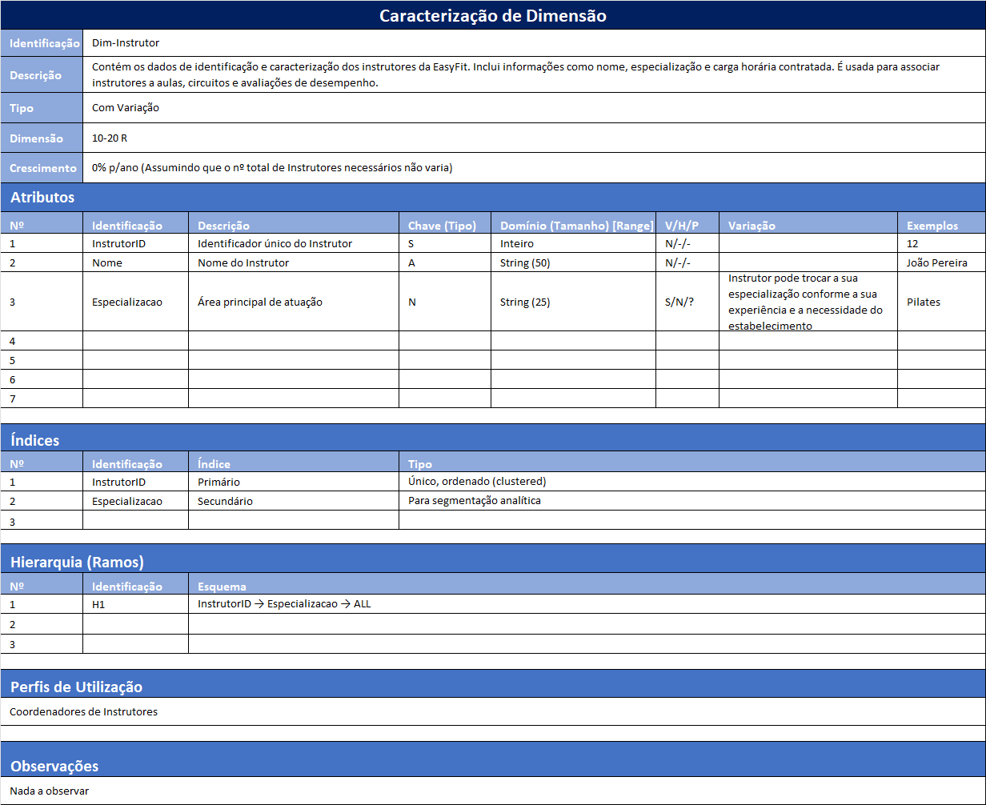
Tabela 11- Caracterização da Dim-Instrutor
A Dim-Instrutor representa os profissionais responsáveis por conduzir aulas de grupo e desenvolver circuitos de treino na EasyFit. Os atributos escolhidos — como o nome e a especialização — são essenciais para associar instrutores aos serviços que prestam e para suportar análises de desempenho e planeamento de carga horária.

Esta dimensão é classificada como “com variação”, uma vez que a especialização de um instrutor pode evoluir ao longo do tempo, refletindo novas competências adquiridas ou necessidades da gestão.

A hierarquia definida (InstrutorID → Especialização) permite análises por áreas de atuação, facilitando decisões relacionadas com distribuição de tarefas, planeamento de formações ou alocação de instrutores às aulas.
Os índices definidos sobre InstrutorID e Especialização aumentam a performance de consultas orientadas à análise de perfil e desempenho por domínio técnico.

Por fim, esta dimensão é particularmente útil para os coordenadores de instrutores, gestores operacionais e direção, que necessitam de acompanhar a performance da equipa, garantir uma distribuição eficiente de recursos humanos e planear estratégias de crescimento ou capacitação interna.

Definição e Caracterização das Tabelas de Factos e Respetivos Grãos

TF-AtividadeCliente
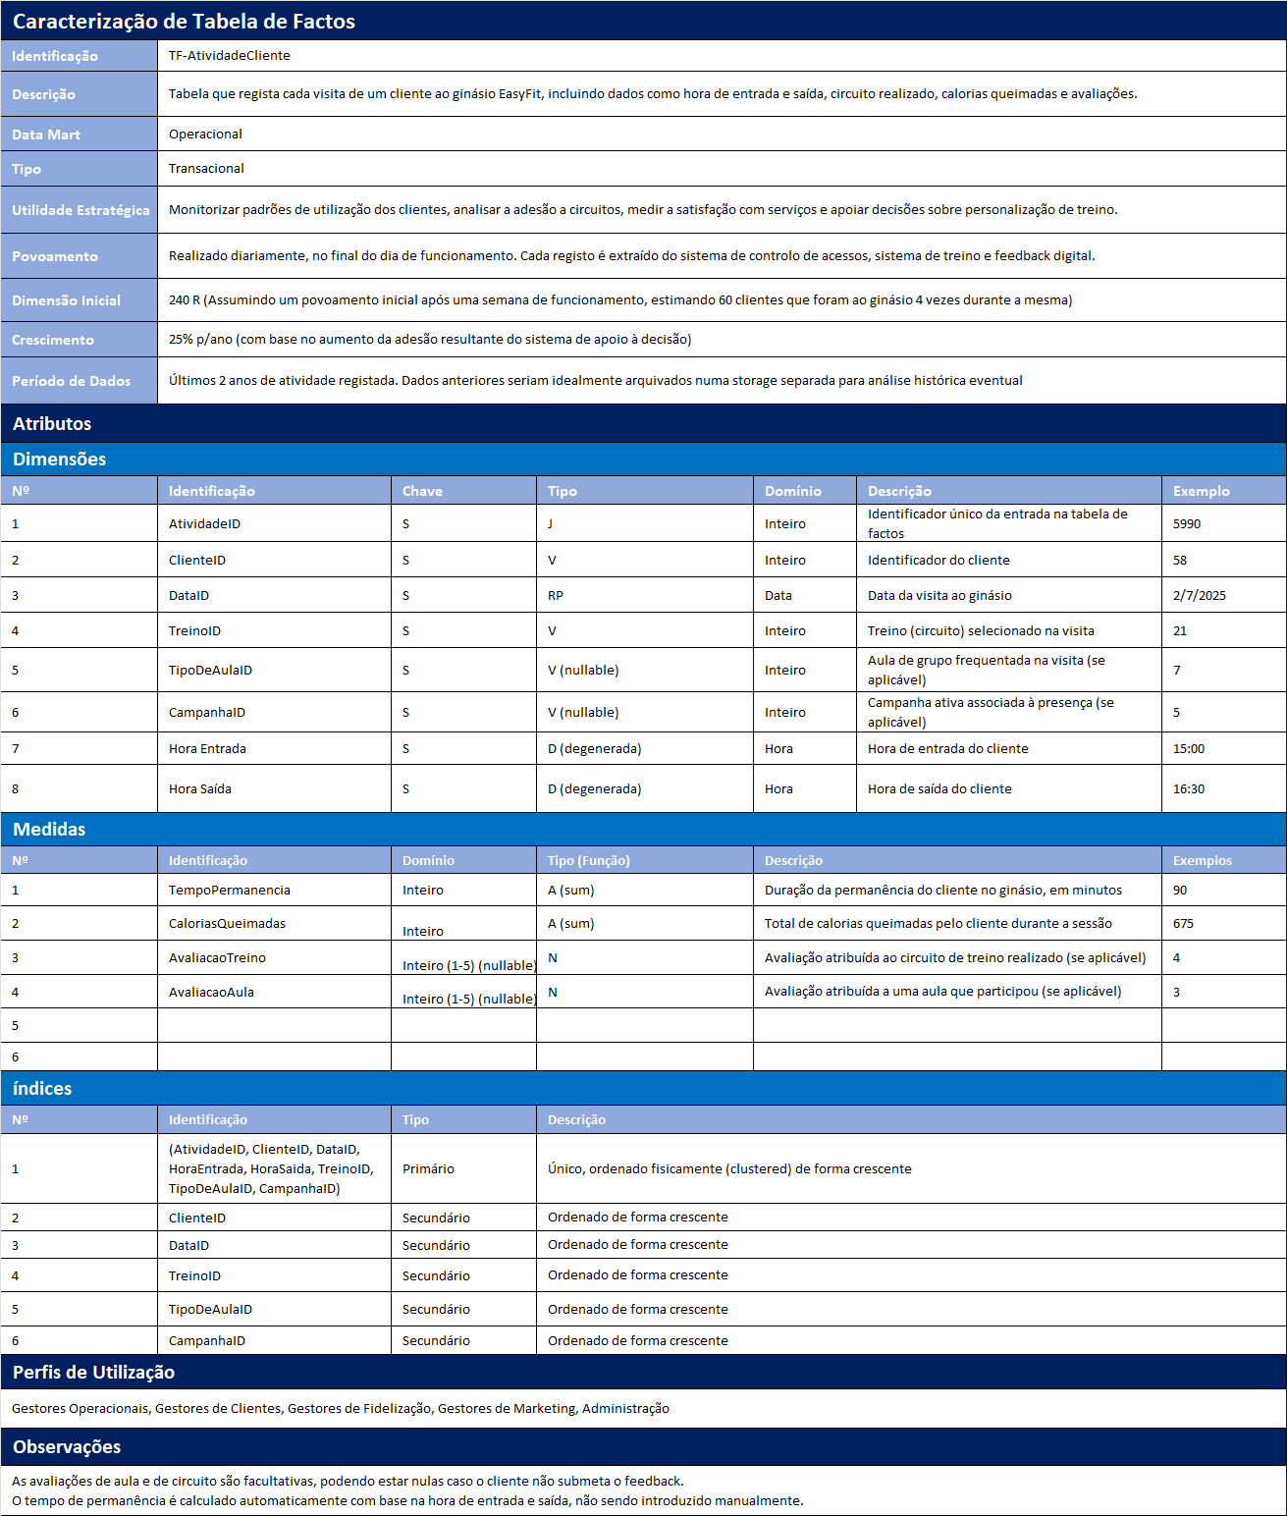
Tabela 12- Caracterização da TF-AtividadeCliente

A tabela de factos TF-AtividadeCliente representa o registo granular de cada visita efetuada por um cliente ao ginásio EasyFit.

A tabela liga-se a várias dimensões fundamentais para caracterizar o contexto de cada visita. A dimensão Cliente identifica o utilizador, enquanto a Data e as dimensões degeneradas de Hora Entrada e Hora Saída fornecem contexto temporal, permitindo calcular o tempo de permanência. A ligação às dimensões Treino, TipoDeAula e Campanha permite capturar o tipo de atividade realizada, o formato da interação (individual ou em grupo), bem como a eventual influência de incentivos promocionais. A inclusão destas dimensões foi considerada essencial para enriquecer a análise do comportamento dos clientes, permitindo, por exemplo, perceber a adesão a diferentes tipos de treinos ou avaliar o impacto das campanhas de marketing.

No que toca às medidas, foram incluídas quatro métricas principais: TempoPermanencia, CaloriasQueimadas, AvaliacaoTreino e AvaliacaoAula. As duas primeiras são valores quantitativos acumuláveis, pelo que se justificou o seu tratamento com funções de agregação do tipo sum. Já as avaliações refletem uma perceção individual e pontual, recolhida numa base voluntária por parte do cliente, não devendo por isso ser agregadas diretamente. Por este motivo, optou-se por não atribuir função de agregação (N) a estas medidas — serão úteis em análises descritivas e estatísticas, como médias por tipo de treino ou perfil de cliente, quando apropriado. A decisão de tratar Hora Entrada e Hora Saída como atributos diretos, e não como chaves para uma dimensão completa de tempo, justifica-se pelo facto de estas não exigirem agregações complexas, sendo apenas usadas para cálculo direto da duração da visita.

Por fim, o povoamento da tabela está previsto para ocorrer diariamente, através da integração de dados dos sistemas de controlo de acessos, plataforma de treinos digitais e aplicação móvel. O design desta tabela de factos foi orientado para maximizar a flexibilidade de análise e a personalização da experiência do cliente, mantendo um equilíbrio entre granularidade, performance e relevância analítica.

Grão
Uma visita ao ginásio realizada por um determinado Cliente, num dado Dia e a uma certa Hora de entrada, durante a qual executa um Treino específico e/ou participa numa Aula de grupo, podendo estar associado a uma Campanha promocional em vigor. Essa visita termina numa Hora de saída registada, envolve um certo Tempo de permanência e resulta num total de Calorias queimadas. Opcionalmente, o Cliente pode ainda fornecer Avaliações sobre o Treino realizado e/ou a Aula frequentada.

TF-DesempenhoInstrutor
A tabela de factos TF-DesempenhoInstrutor foi concebida para consolidar informação semanal relativa à atividade e desempenho dos instrutores da EasyFit.

A ligação à dimensão Calendário é realizada através da data representativa da semana em análise, permitindo associar cada registo a um período temporal claro e facilitar comparações semanais. As restantes dimensões — Instrutor e TipoDeAula — contextualizam o registo em termos do profissional avaliado e da modalidade lecionada. Optou-se por não incluir diretamente a dimensão Treino, dado que a maioria das medidas se refere a aulas e planos atribuídos de forma mais transversal, sendo o foco aqui o desempenho global e não a atividade por circuito.

As medidas incluídas são todas agregadas com base nos dados recolhidos durante a semana: número de aulas dadas, lotação média, avaliação média atribuída pelos clientes, número de planos de treino seguidos e total de horas atribuídas. Estas métricas permitem avaliar não só o volume de trabalho, mas também a qualidade percebida e o impacto real das ações do instrutor.

O povoamento é feito de forma semanal, com base em dados provenientes do sistema operacional e da aplicação móvel da EasyFit. Esta tabela de factos, embora não transacional, é crucial para suporte a decisões de afetação de horários, identificação de necessidades de formação e reconhecimento de boas práticas internas.

Grão
Uma semana de atividade de um Instrutor, numa determinada Semana (representada por uma Data), associado a um Tipo de Aula específico, durante a qual lecionou um certo número de aulas, obteve uma determinada Lotação Média nas suas sessões, recebeu Avaliações por parte dos participantes, teve atribuídas um certo número de Horas de trabalho e cujos Planos de Treino personalizados foram (ou não) seguidos pelos clientes.

Configuração dos Esquemas

Esquema Concetual
A arquitetura dimensional do armazém de dados EasyFit foi desenhada segundo um modelo estrela, utilizando a notação de Golfarelli para representar as relações entre tabelas de factos e dimensões. Este modelo foi escolhido pela sua simplicidade, desempenho em consultas analíticas e alinhamento com os princípios do método bottom-up de Kimball e Ross (2002).
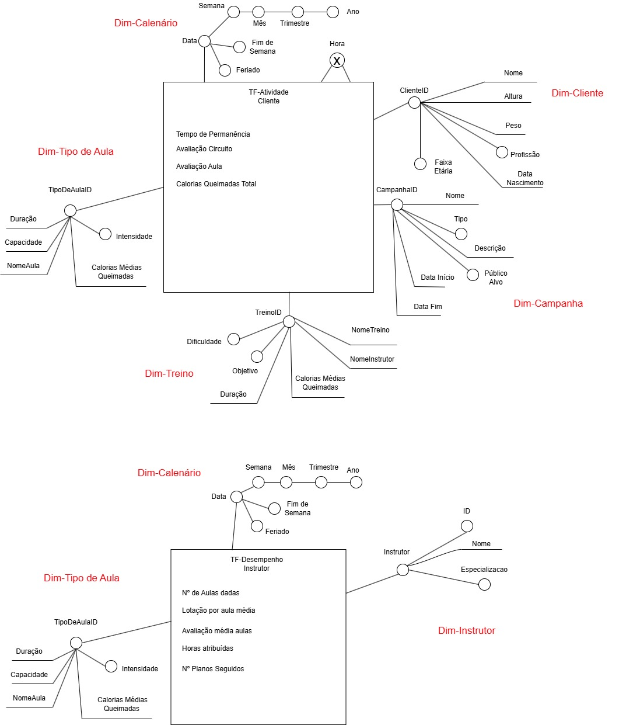
Figura 1- Esquema Concetual do Data Warehouse

Esquema Lógico
Para complementar o esquema conceptual desenvolvido, foi elaborado o esquema lógico relacional do armazém de dados da EasyFit. Este representa, em detalhe, a estrutura das tabelas e as relações entre os dados, obedecendo à lógica dimensional previamente estabelecida. As tabelas de factos — TF_Atividade_Cliente e TF_Desempenho_Instrutor — ligam-se diretamente às respetivas tabelas de dimensão através de chaves externas, garantindo a integridade referencial. A modelação privilegia relações 1:1 (ou 0:1 quando aplicável), como no caso da ligação opcional entre as atividades e as campanhas ou entre uma atividade e o tipo de aula.

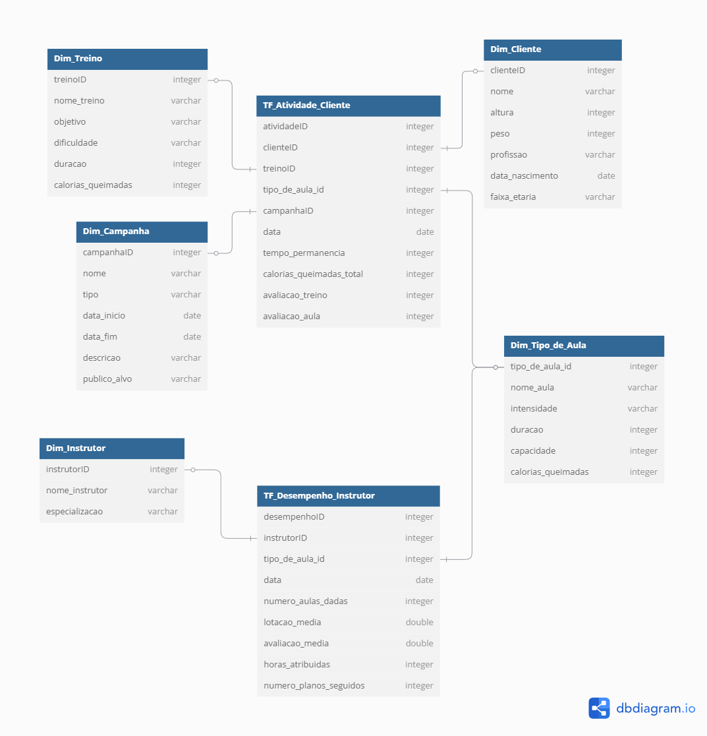
Figura 2- Esquema Lógico do Data Warehouse

As Vistas dos Agentes de Decisão
Com base no esquema dimensional do armazém de dados EasyFit e nas responsabilidades atribuídas a cada perfil de decisão, foram definidas vistas analíticas adaptadas às necessidades operacionais, táticas e promocionais de cada agente. Estas vistas permitem consultar dados filtrados, consolidados e prontos a suportar a tomada de decisão nas suas diversas formas.

Gestor Operacional
Objetivo de análise: Monitorizar a utilização dos espaços, treinos e aulas; identificar padrões de afluência.

Tabelas-Chave: TF-AtividadeCliente, Dim_Calendário, Dim_Tipo_de_Aula, Dim_Treino

Indicadores Principais:
- Tempo médio de permanência no ginásio
- Frequência por tipo de aula/circuito
- Lotação ao longo do tempo

Vistas Esperadas:
- Painel de ocupação semanal por hora
- Relatório de utilização por tipo de treino e aula
- Mapa de calor de afluência diária

Gestor de Clientes
Objetivo de análise: Acompanhar a experiência dos clientes e a adesão a serviços.

Tabelas-Chave: TF_Atividade_Cliente, Dim_Cliente, Dim_Campanha, Dim_Treino, Dim_Tipo_de_Aula.

Indicadores Principais:
- Frequência semanal/mensal
- Evolução da participação ao longo do tempo
- Nível de envolvimento com treinos/aulas
Vistas Esperadas:
- Perfil detalhado do cliente
- Evolução da presença por faixa etária ou profissão
- Aderência a aulas e circuitos recomendados

Gestor de Fidelização
Objetivo de análise: Antecipar abandono e reforçar estratégias de retenção.

Tabelas-Chave: TF_Atividade_Cliente, Dim_Cliente, Dim_Campanha

Indicadores Principais:
- Dias desde a última visita
- Frequência nos últimos 90 dias
- Reação a incentivos

Vistas Esperadas:
- Relatório de risco de abandono
- Lista de clientes em recuperação
- Impacto das campanhas de retenção

Gestor de Marketing
Objetivo de análise: Analisar a eficácia de campanhas e segmentar clientes.

Tabelas-Chave: TF_Atividade_Cliente, Dim_Campanha, Dim_Cliente, Dim_Tipo_de_Aula.

Indicadores Principais:
- Taxa de adesão à campanha
- Conversão por público-alvo
- Presença pós-campanha

Vistas Esperadas:
- Painel de desempenho de campanhas
- Análise por grupo demográfico
- Comparativo entre campanhas por tipo

Coordenador de Instrutores
Objetivo de análise: Avaliar e planear o desempenho da equipa técnica.

Tabelas-Chave: TF_Desempenho_Instrutor, Dim_Instrutor, Dim_Tipo_de_Aula, Dim_Calendário.

Indicadores Principais:
- Nº de aulas dadas por semana
- Avaliação média das aulas
- Horas atribuídas vs realizadas

Vistas Esperadas:
- Relatório de desempenho por instrutor
- Ranking por participação/feedback
- Evolução semanal de carga horária

Administração
Objetivo de análise: Obter uma visão consolidada da performance geral do ginásio.

Tabelas-Chave: TF_Atividade_Cliente, TF_Desempenho_Instrutor, Dim_Campanha, Dim_Cliente.

Indicadores Principais:
- Presença total
- Nível de satisfação global
- Crescimento mensal

Vistas Esperadas:
- Painel global com KPIs gerais
- Tendências de participação por serviço
- Visão cruzada de desempenho cliente/instrutor

Arquitetura Geral do Sistema

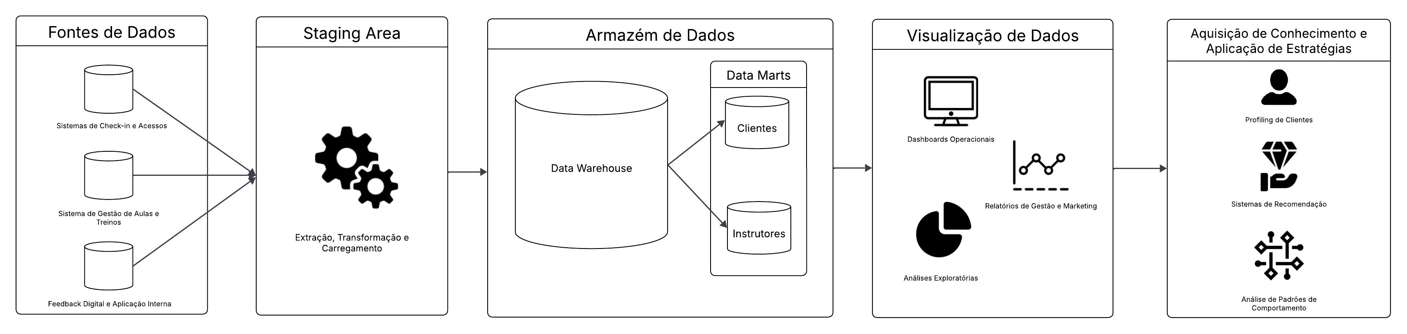
Apresentação Geral
Figura 3- Arquitetura Geral do Sistema Data Warehouse
A arquitetura geral do sistema de Data Warehousing da EasyFit foi concebida para permitir uma recolha, transformação e análise eficaz dos dados provenientes de diversas fontes operacionais. Esta arquitetura segue uma abordagem clássica em camadas, composta por cinco blocos principais: Fontes de Dados, Staging Area, Armazém de Dados, Visualização de Dados e Aplicação de Estratégias.

Na primeira fase, Fontes de Dados, encontram-se os sistemas operacionais da EasyFit, tais como o sistema de check-ins, registos de treino, agendas de aulas e feedback digital. Estes dados alimentam a Staging Area, onde são alvo de processos de ETL (Extração, Transformação e Carregamento), garantindo a consistência, qualidade e integração dos dados.

O Armazém de Dados centraliza a informação consolidada, organizada em Data Marts temáticos (Clientes e Instrutores), estruturados segundo um modelo dimensional, facilitando a análise multidimensional.

A camada de Visualização de Dados disponibiliza dashboards, relatórios e interfaces de exploração analítica, acessíveis aos diferentes perfis de utilizadores para suporte à decisão.

Por fim, a arquitetura culmina na Aquisição de Conhecimento e Aplicação de Estratégias, onde os insights extraídos são utilizados para reforçar ações de fidelização, marketing personalizado e melhoria contínua dos serviços prestados.

Fontes de Dados
Para a construção e alimentação do sistema de suporte à decisão da EasyFit, foram identificadas as seguintes fontes de dados relevantes:
- Sistema de Controlo de Acessos (Turnos/Check-ins):
- Regista as entradas e saídas dos clientes no ginásio, permitindo calcular métricas como tempo de permanência, padrões de afluência, e horários de maior movimento.
- Plataforma de Gestão de Treinos e Aulas (Sistema Interno de Instrutores):
- Contém informação sobre os planos de treino atribuídos, aulas ministradas, número de participantes por sessão e indicadores de desempenho dos instrutores. É essencial para a população da TF-DesempenhoInstrutor e de várias dimensões relacionadas.
- Sistema de Gestão de Clientes (CRM):
- Armazena dados pessoais e demográficos dos clientes, histórico de adesão a campanhas, perfis de utilização e preferências. Serve de base à Dim-Cliente e à Dim-Campanha.
- Formulários de Feedback e Avaliação (Digital ou Aplicação Móvel):
- Canal utilizado pelos clientes para avaliar os circuitos e as aulas em que participam. Os dados recolhidos alimentam diretamente indicadores qualitativos como avaliação aula e avaliação circuito na tabela de factos TF-AtividadeCliente.

Área de Preparação de Dados
A área de preparação de dados da EasyFit, também conhecida como Staging Area, constitui uma camada fundamental no processo de integração de dados. É nesta fase que os dados provenientes de múltiplas fontes operacionais são recebidos, normalizados, validados e transformados antes de serem carregados no armazém de dados.

Esta área serve como uma zona intermédia entre os sistemas de origem e o Data Warehouse, reduzindo o acoplamento direto entre sistemas e permitindo aplicar processos de tratamento de dados que garantem a qualidade, coerência e integridade da informação.

Nesta área, são realizados os seguintes tipos de operações:

- Validação de dados: deteção e tratamento de inconsistências como datas inválidas, campos obrigatórios em falta, ou referências a entidades inexistentes (ex.: um treino associado a um cliente que não existe).

- Normalização e padronização: harmonização de formatos de campos como datas, género, categorias de treino ou escalas de avaliação.

- Tratamento de dados em falta ou duplicados: preenchimento com valores por defeito (onde apropriado) ou eliminação de registos redundantes.

- Enriquecimento de dados: inclusão de atributos calculados, como o tempo de permanência entre hora de entrada e saída, ou a identificação da semana de referência.

A Staging Area funcionará em modo batch, com processamento periódico (ex.: diário ou semanal), sendo responsável por abastecer os dois Data Marts principais: AtividadeCliente e DesempenhoInstrutor.

Não se prevê, nesta fase, a adoção de estruturas como Data Lakes, Operational Data Stores (ODS) ou Analytical Sandboxes, por não se justificar a sua complexidade no atual volume e tipo de dados processados:

- Data Lake: útil em contextos com grandes volumes de dados não estruturados (ex: redes sociais, sensores IoT), o que não é o caso da EasyFit.

- ODS: pensado para análises quase em tempo real ou integração operacional contínua, algo que não é requisito no cenário da EasyFit.

- Analytical Sandbox: recomendado para contextos onde múltiplos perfis de analistas exploram dados de forma autónoma, algo que não se aplica numa estrutura de decisão mais centralizada como a EasyFit.

Ainda assim, estas estruturas poderão ser consideradas numa fase futura de maturidade do sistema, especialmente se a EasyFit expandir o número de instalações, aumentar a recolha de dados não estruturados ou permitir maior liberdade analítica a utilizadores avançados.

O Armazém de Dados
O armazém de dados da EasyFit constitui o núcleo central do sistema de suporte à decisão, concentrando a informação limpa, integrada e organizada para análise por parte dos diferentes agentes de decisão da organização. A sua construção assenta numa abordagem dimensional, com base no modelo estrela.

O armazém é composto por dois Data Marts principais, organizados por áreas funcionais distintas:

Data Mart de Atividade do Cliente
- Focado nas interações dos clientes com os serviços do ginásio, nomeadamente treinos realizados, aulas frequentadas, tempo de permanência e feedback recolhido. Este Data Mart permite análises sobre padrões de utilização, preferências, adesão a campanhas e níveis de satisfação.

Data Mart de Desempenho do Instrutor
- Centrado na avaliação agregada do trabalho dos instrutores ao longo do tempo, incluindo número de aulas dadas, taxas de lotação, avaliações médias e planos de treino seguidos. Suporta decisões relativas à gestão da equipa técnica, planeamento de carga horária e melhoria contínua dos serviços prestados.

Estes Data Marts são alimentados a partir de dados preparados na Staging Area, sendo organizados com base em tabelas de factos associadas a dimensões como Cliente, Instrutor, Treino, Campanha, Calendário e Tipo de Aula. Esta estrutura permite realizar consultas analíticas otimizadas, agregações temporais, segmentações por perfil e cruzamentos entre diferentes áreas de atuação da EasyFit.

O armazém foi desenhado para facilitar a evolução incremental e suportar o crescimento da organização, permitindo a inclusão de novos Data Marts no futuro, caso se justifique alargar a análise a novas áreas como vendas de produtos ou nutrição personalizada.

Exploração e Visualização de Dados
Para potenciar o valor analítico do armazém de dados da EasyFit, será implementado um sistema de dashboarding interativo, acessível aos diferentes agentes de decisão através de uma interface gráfica intuitiva. A ferramenta escolhida (por exemplo: Power BI, Tableau, ou outra tecnologia compatível com o SGBD utilizado) permitirá a construção de dashboards personalizados com ligação direta ao armazém de dados. Estes dashboards irão permitir Análises Multidimensionais sobre os principais indicadores de atividade e desempenho, bem como uma Visualização de tendências temporais através de gráficos, tabelas dinâmicas e mapas de calor. Adicionalmente, irá ajudar no processo de Segmentação de perfis por cliente, tipo de aula, faixa horária, entre outros. Para além disso, permitirá ainda Filtragem e navegação interativa, com drill-down por período, serviço ou colaborador.

Cada perfil de utilizador terá acesso a vistas ajustadas às suas responsabilidades, garantindo que apenas têm acesso aos dados relevantes para a sua função:

- O Gestor de Clientes poderá consultar dashboards com a evolução da frequência dos clientes, adesão aos serviços e padrões de utilização.
- O Gestor de Marketing terá acesso a painéis com indicadores de desempenho de campanhas e segmentações de público.
- O Gestor de Fidelização poderá acompanhar métricas de risco de abandono, envolvimento com campanhas e frequência recente de visitas.
- O Gestor Operacional terá dashboards com a ocupação por horário, popularidade dos treinos e padrões de utilização dos espaços.
- O Coordenador de Instrutores poderá acompanhar em tempo real o desempenho da equipa, com rankings e avaliações por aula.
- A Administração disporá de uma visão consolidada com KPIs estratégicos de negócio.

Aquisição de Conhecimento
Para além de suportar relatórios operacionais e dashboards analíticos, o armazém de dados da EasyFit foi concebido para acolher processos de aquisição de conhecimento com vista à caracterização de perfis de clientes e à personalização de serviços e campanhas.

Com base na informação consolidada nos Data Marts, será possível aplicar técnicas de análise avançada como:

- Segmentação de clientes com base em frequência de treino, tipo de serviços utilizados, faixa etária ou objetivos de treino;
- Análise de padrões de comportamento, como horários preferenciais, adesão a aulas específicas ou respostas a campanhas promocionais;
- Modelos de recomendação simples, que permitam sugerir circuitos, aulas ou campanhas com base em clientes com perfis semelhantes.

Estas análises poderão ser realizadas através de ferramentas externas de Data Mining ou Machine Learning, ligadas ao armazém de dados ou a extratos preparados para esse fim. A estrutura dimensional definida foi pensada para facilitar o cruzamento entre dados de utilização, preferências e desempenho, permitindo gerar conhecimento útil de forma ágil.

Os resultados obtidos podem ser integrados nos sistemas de marketing da EasyFit, servindo de base à criação de campanhas personalizadas, recomendações dirigidas e melhorias no planeamento dos serviços oferecidos.

Desta forma, o armazém de dados não se limita a armazenar e apresentar dados, mas passa a desempenhar um papel ativo no suporte à inteligência organizacional da EasyFit.

Sugestões para Escrita do Relatório

2.1 Sugestões Gerais
<< O presente documento deverá servir de base para a escrita do relatório do trabalho realizado.>>

<< O tipo de letra a utilizar deverá ser Arial.. Porém recomenda-se em situações de escrita de excertos de programas a utilização do tipo de letra Courier New.>>

<< Alguns estilos documento: Heading1, Heading2, Heading3, Normal e Footnote Text; foram especialmente modificados para os relatórios da presente disciplina.>>

<< Os formatos e estilos de letra não devem estar constantemente a ser modificados ao longo do relatório. Tal situação dará origem a um relatório com um formato e apresentação muito heterogénea e com um aspecto pouco consistente.>>

2.2 Termos Estrangeiros
<< Os termos estrangeiros utilizados deverão ser apresentados num formato diferente do resto do texto, por exemplo: pipeling (em itálico) ou "pipelining" (entre aspas), devendo ser evitados sempre que se conheça uma tradução correcta para Português. Para validação desses termos existem vários dicionários no mercado que poderão ser úteis.>>

2.3 Tabelas e Figuras
<<Caso seja necessário introduzir figuras ou tabelas no corpo do documento, estas devem seguir os formatos que se apresentam de seguida. Qualquer figura ou tabela deverá ter uma legenda associada, devendo esta estar correctamente apresentada no índice respectivo no início do relatório.>>
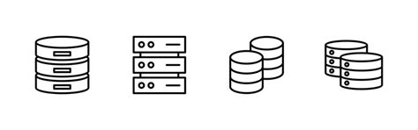
Figura 4 - Ilustração de inserção de uma figura e legenda.

Tabela 13 - Ilustração de inserção de uma tabela e sua legenda.
<Coluna(1)> | <Coluna(2)> | <Coluna(3)> |  | <Coluna(n)>

2.4 Siglas e Acrónimos
<<A utilização de siglas ou acrónimos deverão, tal como os termos estrangeiros, ser feita com base no seguinte formato: Bases de Dados (BD). Todas as siglas e acrónimos deverão ser apresentadas numa secção própria, no início (a seguir aos índices) ou no final (a seguir ao capítulo das conclusões e trabalho futuro) do relatório.

2.5 Referências Bibliográficas
<<A forma de apresentação das referências bibliográficas deverão estar de acordo com as regras do sistema de referenciação APA; em caso de dúvidas, consultar https://guias.usdb.uminho.pt/APA >>

2.6 Tipo de Ficheiro
<<O relatório, em formato pdf, deverá ser enviado para o regente da disciplina por correio electrónico>>

3. Conclusões e Trabalho Futuro
<<Elaborar uma apreciação crítica sobre o trabalho realizado, apontando os seus pontos fortes e fracos. Adicionalmente, caso se aplique, enunciar eventuais tarefas a realizar futuramente ou novas opções para estender o trabalho realizado.>>

Referências
<<Apresentar a lista de referências bibliográficas referidas ao longo do relatório; utilizar o sistema de referenciação APA >>

Lista de Siglas e Acrónimos
<<Apresentar uma lista com todas as siglas e acrónimos utilizados durante a realização do trabalho. O formato base para esta lista deverá ser da forma como abaixo se apresenta.>>

BD Base de Dados
DW Data Warehouse
OLTP On-Line Analytical Processing
... ...

Anexos
<<Os anexos deverão ser utilizados para a inclusão de informação adicional necessária, para uma melhor compreensão do relatório o para complementar tópicos, secções ou assuntos abordados. Os anexos criados deverão ser numerados e possuir uma designação própria. Estes dados permitirão complementar o Índice geral do relatório relativamente à enumeração e apresentação dos diversos anexos.>>

- Anexo 1

